1、在本站下载解压，得到5.1版本的安装包和破解补丁；  
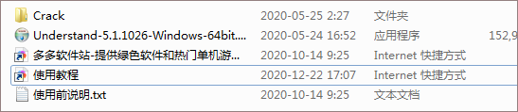  
2、双击“Understand-5.1.1026-Windows-64bit.exe”开始安装，点击iagree；  
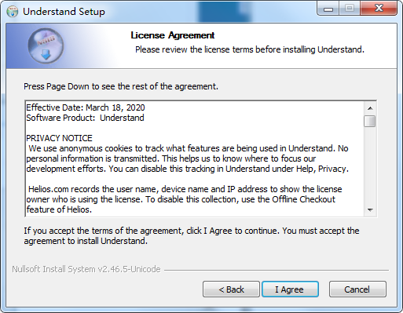  
3、从这里开始创建桌面快捷方式，建议勾选；  
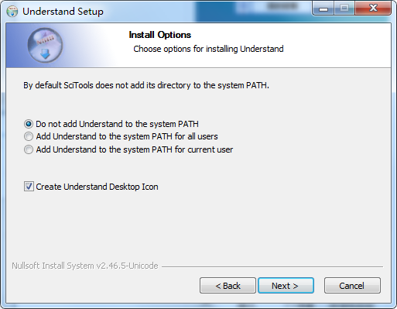  
4、默认安装目录【C:\ProgramFiles\SciTools】；  
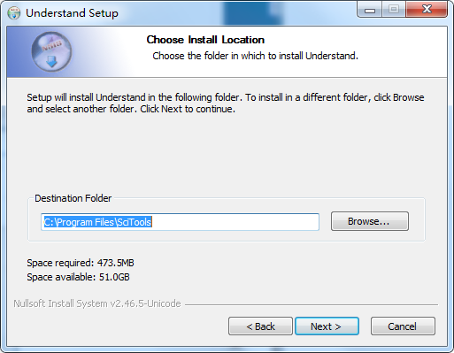  
5、安装完成后，如下图所示，点击finish退出向导；  
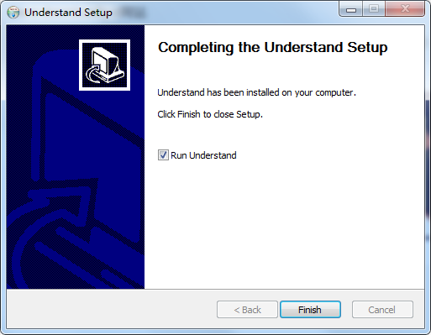  
6、运行软件，点击EnterLicenseCode；  
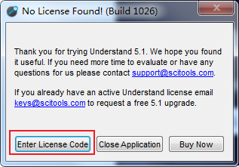  
7、选择Options->UseLegacyLicensing；  
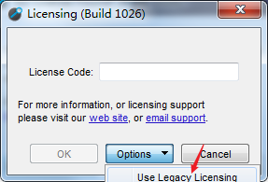  
8、点击AddEvalorSDL(RegCode)；  
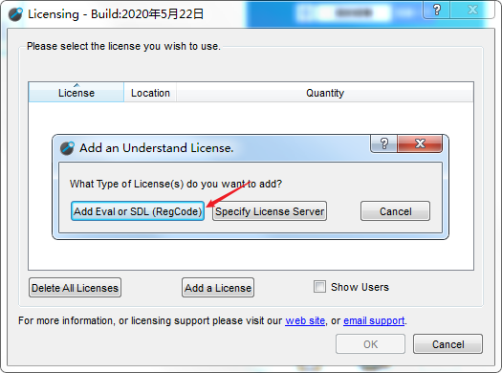  
9、双击keygen运行，点击generate生成注册码，将生成的激活码复制到软件窗口中，点击ok即可；  
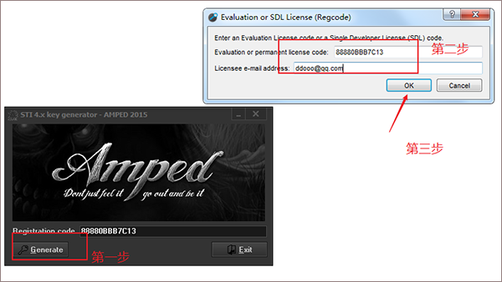  
10、现在我们可以看到软件注册完成，如下图所示；  
